Warszawa 12.06.2024

INFORMACJA PRASOWA

Edukacja Inspiracja - zainspiruj się projektem edukacyjnym

Autorskie filtry do wody, automatyczna mini szklarnia, własnoręcznie tworzone instrumenty dawne i mapy miasta, warsztaty kulinarne, teledyski uczniowskie, oglądanie owadów pod mikroskopem i wiele innych, to projekty edukacyjne zrealizowane przez młodzież oraz nauczycieli i nauczycielki, zaprezentowane 7 czerwca na festiwalu w ramach VII edycji programu Edukacja Inspiracja, prowadzonego przez Fundację Szkoła z Klasą oraz Fundację EFC. Do programu zaproszono nauczycieli i nauczycielki z miejscowości do 30 tysięcy mieszkańców, pracujących ze starszymi uczniami i uczennicami z klas 4-8 ze szkół podstawowych publicznych i społecznych. Każda z 30 szkół otrzymała granty na realizację swoich autorskich projektów edukacyjnych. Do tej pory, w minionych edycjach programu, powstało 215 projektów edukacyjnych, udział w nich wzięło 4 tysiące uczniów i uczennic, a na realizację projektów organizatorzy przeznaczyli ponad 820 tysięcy złotych.

Szkoła pełna inspiracji

W programie Edukacja Inspiracja od wielu lat Fundacja Szkoła z Klasą i Fundacja EFC wspólnie przekazują wiedzę na temat tego, jak budować społeczność nauczycielską opartą na wymianie wiedzy i dobrych praktyk, udostępniają narzędzia i organizują warsztaty, na których szkolą, jak wzmacniać w uczniach i uczennicach poczucie własnej wartości i sprawczości oraz jak przygotować autorskie projekty edukacyjne i je efektywnie realizować. Wyjaśniają też na czym polega storytelling i dlaczego jest przydatną metodą do wykorzystywania w szkole oraz w jaki sposób wzmacniać umiejętności wystąpień publicznych i przełamywać swoje bariery, po to, aby śmielej opowiadać o osiągnięciach.

Program Edukacja Inspiracja niesie za sobą ideę o tym, że w każdym dziecku tkwi potencjał i talent, a w ich odkryciu szczególną rolę odgrywają mądrzy, uważni i inspirujący dorośli. Organizatorzy doceniają nauczycieli i nauczycielki poprzez umożliwienie im realizacji własnych pomysłów, aby mogli ze śmiałością wychodzić poza schematy standardowych zajęć szkolnych i dzięki temu mądrze aktywizować młodzież i zapewniać im przestrzeń na naukę poprzez wykorzystanie ich pasji, zdolności i zainteresowań w praktyce.

Wcielanie autorskich pomysłów w życie

W Edukacji Inspiracji koordynatorzy programu dają nauczycielom i nauczycielkom swobodę w wyborze tematu projektu i przestrzeń na samodzielną realizację własnej wizji. Jednak wspólnym i głównym kryterium każdego z nich jest rozwijanie kompetencji społecznych i obywatelskich uczniów i uczennic. Projekty realizowane są często w poza szkołą, włączają w proces rodziców i mieszkańców, a zespoły działają wraz ze społeczność lokalną.

Edukacja Inspiracja jest jak puzzle - łączy wiedzę, pasję i zabawę w spójną całość

Uczestnicy i uczestniczki pracowali nad swoimi projektami od początku stycznia do końca maja. W tym okresie nauczyciele i nauczycielki brali udział w spotkaniach stopklatkowych online, szkoleniach lokalnych i wizytach studyjnych. W piątek 7 czerwca 2024 odbył się festiwal podsumowujący VII edycję programu Edukacja Inspiracja. Uczestnicy programu, wraz z owocami swoich prac projektowych, zjechali się z całej Polski do gmachu Muzeum POLIN w Warszawie.

Podczas 5 godzinnego wydarzenia zespoły prezentowały efekty swoich projektów w dwóch turach, młodzież oraz nauczyciele uczestniczyli także w warsztatach, podczas których dzielili się z innymi uczestnikami przemyśleniami o procesie twórczym, dobrymi praktykami, sukcesami, ale też porażkami, z których wyciągali wnioski i uczyli się je akceptować.

Projekty były różnorodne, związane z ochroną przyrody, wiedzą o roślinach i zwierzętach, lokalnej kulturze, historii regionu, był autorski filtr do wody, automatyczna mini szklarnia, gry edukacyjne m.in. o ślimakach czy o II wojnie światowej, teledyski własnej realizacji, strefa chilloutu, strefy kulinarne, własnoręcznie wykonane instrumenty dawne i wspólne granie, szydełkowanie i robótki ręczne, malowanie, klasyczne już gry kółko i krzyżyk czy skakanie przez gumę, autorskie gry planszowe i karciane oraz quizy. Spacerując po stoiskach nie można było się nudzić. Uczniowie i uczennice chętnie dzielili się swoją wiedzą i pomysłami. W projekty włożono wiele pracy, ale także pasji i zainteresowań ich twórców.

Festiwal projektów edukacyjnych programu Edukacja Inspiracja był doskonałym momentem na integrację i nawiązanie nowych znajomości przez młodzież i wzmocnienie relacji nauczycielskich. Edukatorzy i edukatorki przez okres trwania programu sieciowali się oraz tworzyli kreatywną, aktywną i otwartą na innowacje społeczność szkolną.

„Model programu Edukacja Inspiracja jest taką formą współpracy pomiędzy organizacjami pozarządowymi a szkołami, dzięki której mogą powstawać projekty edukacyjne mające realny wpływ na młode pokolenie oraz społeczności lokalne. Poprzez wsparcie finansowe, metodyczne i coachingowe, nauczyciele i nauczycielki mają możliwość rozwijania kompetencji przyszłości, pracy zespołowej i sprawczości. Takie działania pokazują jak są one ważne dla rozwijania mądrej edukacji”. - podkreśla Konrad Wysocki, koordynator programu Edukacja Inspiracja.

Program Edukacja Inspiracja Fundacja Szkoła z Klasą współprowadzi w ramach ważnego dla siebie obszaru Angażujących środowisk uczenia, w którym skupia się na wzmacnianiu kompetencji zawodowych nauczycieli i nauczycielek oraz dzieli się wiedzą o tym, jak odkrywać potencjał w uczniach i uczennicach, a także jak budować w relacjach z nimi zaufanie i partnerstwo.

***

Kontakt dla mediów:
Patrycja Kwaśniewicz, Specjalistka ds. komunikacji, Fundacja Szkoła z Klasą
T:+48 518 287 625​​ E: patrycja.kwasniewicz@szkolazklasa.org.pl
Konrad Wysocki, Koordynator programu Edukacja Inspiracja
T: +48 518 287 625 E: konrad.wysocki@szkolazklasa.org.pl

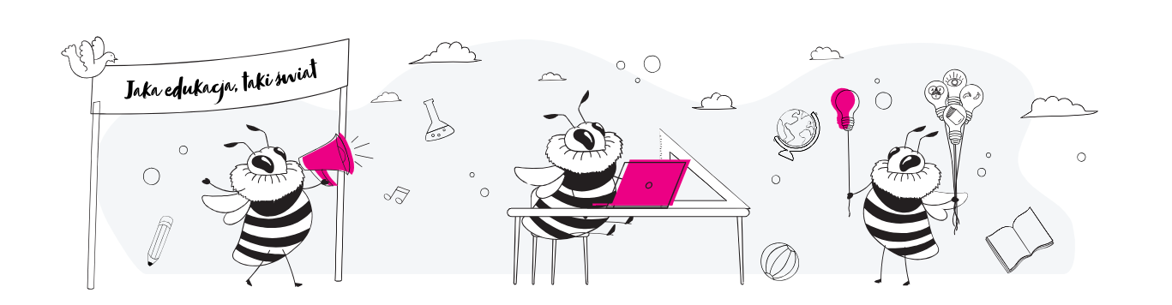

***
O Fundacji:
Fundacja Szkoła z Klasą to niezależna, edukacyjna organizacja pozarządowa. Powstała w 2015 roku w oparciu o doświadczenia jednej z największych i najbardziej rozpoznawalnych akcji społecznych (Szkoła z Klasą). Aktywnie wspiera nauczycielki i nauczycieli w wprowadzaniu do szkół innowacji edukacyjnych i nowych metod pracy. Łączy środowiska szkolne, biznesowe i organizacje pozarządowych, a wszystko po to, aby skuteczniej realizować swoją misję zapewniania młodym pokoleniem odpowiedniej edukacji. W jej dotychczasowych programach wzięło już udział ponad 9500 szkół, 120 tysięcy nauczycieli i ponad milion uczennic i uczniów. Swoje działania skupia wokół 5 kluczowych obszarów m.in.: zdrowia psychicznego i fizycznego; rozwoju kompetencji cyfrowych i medialnych; wrażliwości społecznej i zaangażowania obywatelskiego; krytycznego myślenia; tworzenie angażującego środowiska uczenia się.

